Thiết kế dữ liệu Cờ tỷ phú

Version <1.0>

Sinh viên thực hiện:

1612335 – Lê Quốc Sĩ Linh

1612364 – Nguyễn Hoàng Lưu

**Bảng ghi nhận thay đổi tài liệu**

|  |  |  |  |
| --- | --- | --- | --- |
| **Ngày** | **Phiên bản** | **Mô tả** | **Người thay đổi** |
| 17/5/2019 | 1.0 | Thiết kế dữ liệu | Nguyễn Hoàng Lưu, Lê Quốc Sĩ Linh |
| 30/5/2019 | 1.0 | Bỏ ListCard trong cấu trúc file JSON | Nguyễn Hoàng Lưu |
|  |  |  |  |
|  |  |  |  |

Mục lục

1. Mô tả cấu trúc 4

2. Mô tả chi tiết các kiểu dữ liệu 6

# Mô tả cấu trúc

Cấu trúc cơ sở dữ liệu sử dụng file JSON:

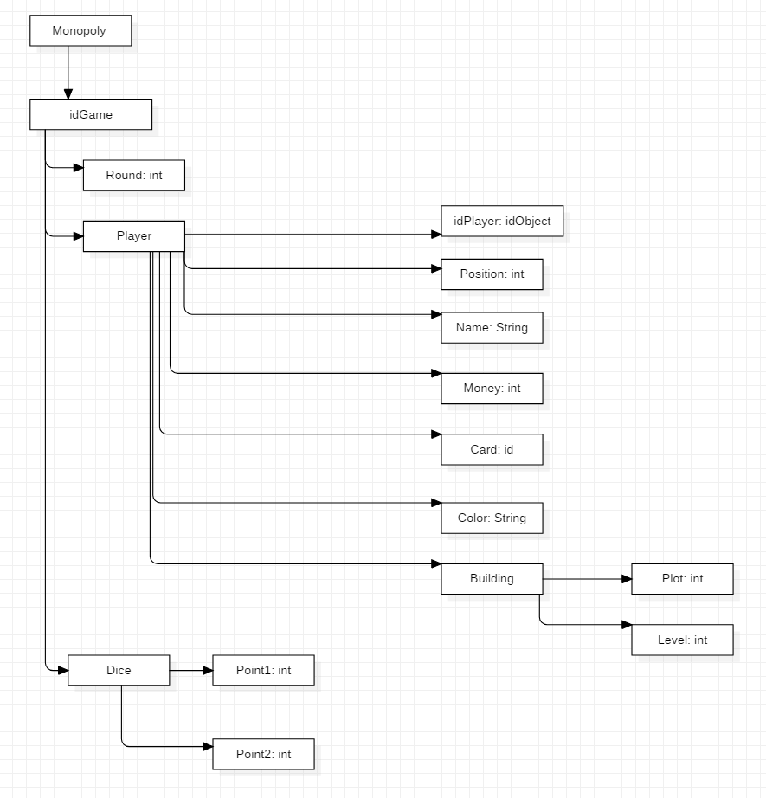

Ví dụ:

{

"b2n1tNR51cfNSRjmcgNaKJq6dYF3": {

"round": 1,

"player": [

{

"id": "5cddfdcbdd74de138128834c",

"position": 3,

"color": "red",

"money": 10000,

"card" : 3,

"building": [

{

"plot" : 1,

"level": 2

},

{

"plot": 8,

"level": 1

},

{

"plot": 12,

"level": 1

}

]

},

{

"id": "5cddfdcb4440839ca3041a1b",

"position": 5,

"color": "yellow",

"money": 10000,

"card" : 3,

"building": [

{

"plot" : 20,

"level": 2

},

{

"plot": 12,

"level": 1

}

]

},

{

"id": "1dQcdkDqTicMynIvQmRbqiNmqj82",

"position": 3,

"color": "yellow",

"money": 10000,

"card" : 3,

"building": [

{

"plot" : 20,

"level": 2

},

{

"plot": 12,

"level": 1

}

]

},

{

"id": "1dQcdkDqTicMynIvQmRbqiNmqj82",

"position": 9,

"color": "yellow",

"money": 10000,

"card" : 3,

"building": [

{

"plot" : 20,

"level": 2

},

{

"plot": 21,

"level": 1

}

]

}

],

"dice": {

"point1": 3,

"point2": 3

}

}

}

# Mô tả chi tiết các kiểu dữ liệu

Database Monopoly

|  |  |  |  |
| --- | --- | --- | --- |
| STT | Tên thuộc tính | Kiểu | Ý nghĩa/ghi chú |
| 1 | idGame | Object | Id của 1 game |

Collection idGame

|  |  |  |  |
| --- | --- | --- | --- |
| STT | Tên thuộc tính | Kiểu | Ý nghĩa/ghi chú |
| 1 | Round | Int | Lượt chơi |
| 2 | Player | Object | Người chơi |
| 3 | Dice | Object | Xúc xắc |
| 4 | ListCard | Object | Danh sách các thẻ cơ hội |

Object Player

|  |  |  |  |
| --- | --- | --- | --- |
| STT | Tên thuộc tính | Kiểu | Ý nghĩa/ghi chú |
| 1 | PlayerId | Object | Id của người chơi |

Object PlayerId

|  |  |  |  |
| --- | --- | --- | --- |
| STT | Tên thuộc tính | Kiểu | Ý nghĩa/ghi chú |
| 1 | Position | int | Vị trí người chơi trên bàn cờ |
| 2 | Name | String | Tên của người chơi |
| 3 | Money | int | Số tiền của người chơi |
| 4 | Color | String | Màu của người chơi |
| 5 | Card | int | Loại thẻ cơ hội người chơi sở hữu |
| 6 | Building | Object | Ô đất người chơi sở hữu |

Object Buiding

|  |  |  |  |
| --- | --- | --- | --- |
| STT | Tên thuộc tính | Kiểu | Ý nghĩa/ghi chú |
| 1 | Plot | Int | Vị trí ô đất |
| 2 | Leve | Int | Cấp độ của ô đất |

Object Dice

|  |  |  |  |
| --- | --- | --- | --- |
| STT | Tên thuộc tính | Kiểu | Ý nghĩa/ghi chú |
| 1 | Point1 | int | Điểm số của xúc xắc |
| 2 | Point2 | int | Điểm số của xúc xắc |

Object ListCard

|  |  |  |  |
| --- | --- | --- | --- |
| STT | Tên thuộc tính | Kiểu | Ý nghĩa/ghi chú |
| 1 | NameCard | String | Tên của thẻ cơ hội |